**28 April Lab questions**

#1. Replacing occurrences of a specific letter with another new letter

Code:

#include <stdio.h>

#include <string.h>

int main()

{

    int i_285,flag_285=0;

    char A_285[50],och_285,nch_285;

    printf("Please provide a short sentence\n");

    gets(A_285);

    printf("give old character\n");

    scanf("%c", &och_285);

    printf("give new character\n");

    scanf(" %c", &nch_285);

    printf("Your sentence before replacing is=\n");

    puts(A_285);

    for(i_285=0; A_285[i_285]!='\0' ;i_285++)

    {

        if(A_285[i_285]==och_285)

        {

            A_285[i_285]=nch_285;

            flag_285=1;

        }

    }

    if(flag_285==1)

    {

        printf("Your sentence after replacing is=\n");

        puts(A_285);

    }

    else

        printf("%c is not in your sentence\n",och_285);

}

Output:

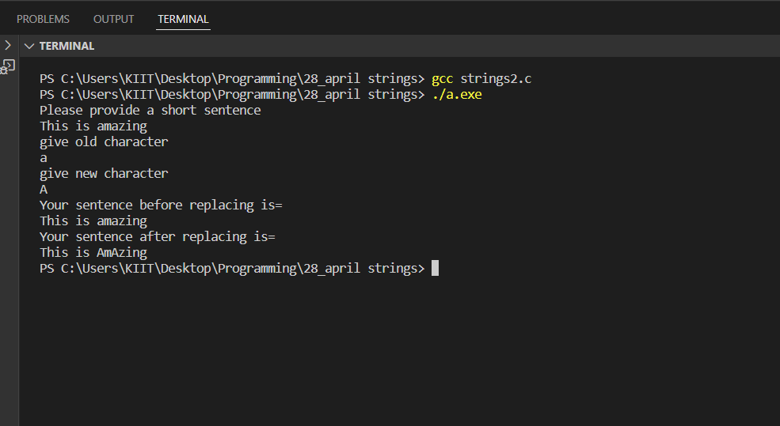

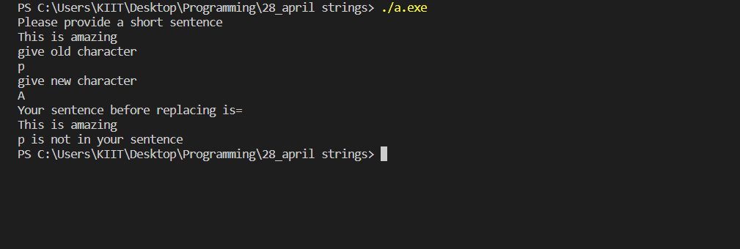

#2. 2D array of strings

Code:

#include <stdio.h>

#include <string.h>

int main()

{

    char A_285[3][10];

    int i_285,j_285;

    printf("Please give 3 words\n");

    for(i_285=0;i_285<3;i_285++)

    {

        gets(A_285[i_285]);

    }

    printf("Your words are as follows\n");

    for(i_285=0;i_285<3;i_285++)

    {

            printf(" %s ",A_285[i_285]);

            printf("\n");

    }

}

Output:

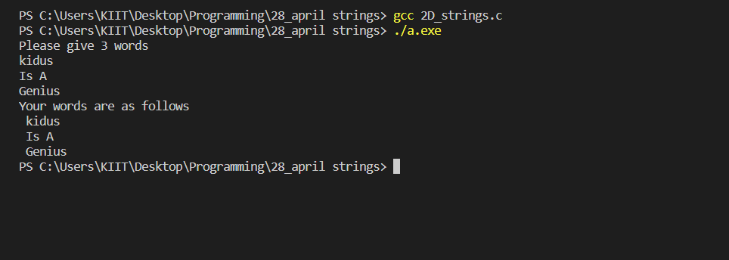

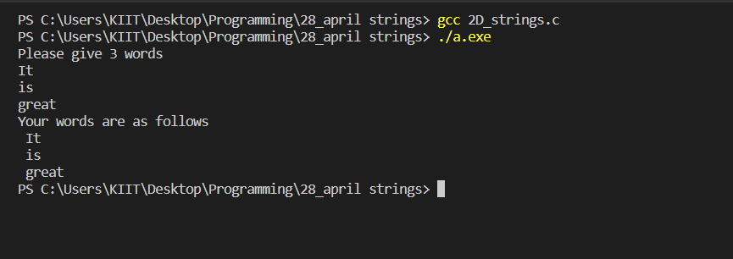

#3. Counting the vowels of words

Code:

#include <stdio.h>

#include <string.h>

int main()

{

    char A_285[3][10];

    int i,j,count_285;

    printf("Please give 3 words\n");

    for(i=0;i<3;i++)

    {

        gets(A_285[i]);

    }

    for(i=0;i<3;i++)

    {

        for(j=0;j<9;j++)

        {

            if(A_285[i][j]== 'a' || A_285[i][j]=='e' || A_285[i][j]== 'i' || A_285[i][j]== 'o' || A_285[i][j]== 'u' || A_285[i][j]== 'A' || A_285[i][j]=='E' || A_285[i][j]== 'I' || A_285[i][j]== 'O' || A_285[i][j]== 'U' )

            {

                count_285++;

            }

        }

    }

    printf("The number of your vowels is %d=>",count_285);

}

Output:

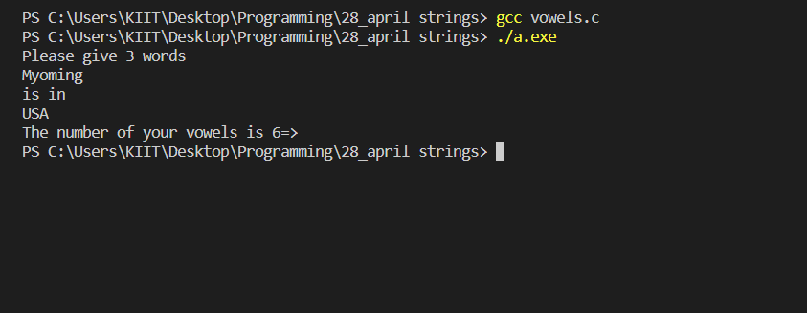

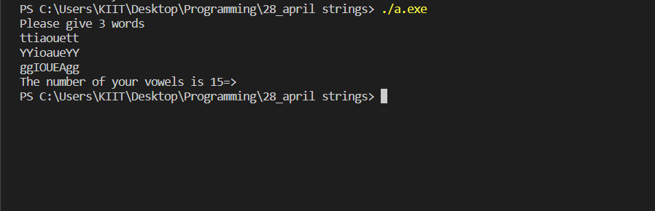

#4. Checking if a word is palindrome or not

Code:

#include<stdio.h>

#include<string.h>

int main()

{

    int i_285,j_285,length_285,temp_285,count_285,huh;

    char A_285[30],P_285[30];

    printf("Give a sentence\n");

    gets(A_285);

    length_285=strlen(A_285);

    temp_285 = 0;

    for(i_285=length_285-1;i_285>=0;i_285--)

    {

        P_285[temp_285]=A_285[i_285];

        temp_285++;

    }

    for(i_285=0;i_285<length_285-1;i_285++)

    {

        if(P_285[i_285]==A_285[i_285])

        {

            count_285++;

        }

        else

            break;

    }

    if(count_285==length_285-1)

        printf("Yes it is palindrome");

    else

        printf("Not a palindrome\n");

    return 0;

}

Output:

